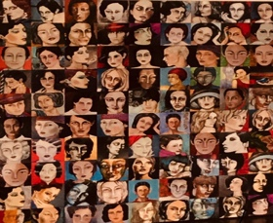
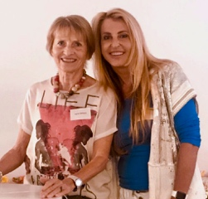
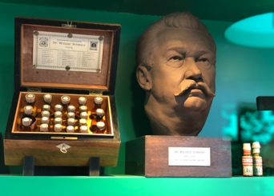
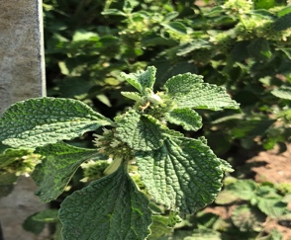
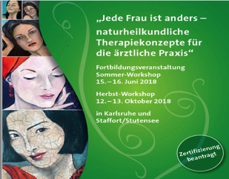
Zertifikat
Arzt/Ärztin Naturheilkunde zur Frauengesundheit
Nach Prof. Dr. Ingrid Gerhard, Netzwerk Frauengesundheit

In der ärztlichen Praxis fehlt oft die Zeit, eine ganzheitliche Anamnese zu erheben, individuelle Vorsorgemaßnahmen vorzuschlagen und die Patientin bei der Selbstverantwortung für ihre Gesundheit zu unterstützen. In den letzten10 Jahren erlebe ich täglich in E-Mails und Kommentaren der Leserinnen, wie hilflos sie rezidivierenden Beschwerden ausgeliefert sind und wie groß die Nachfrage nach einem Arzt ist, der die Frau ganzheitlich und nicht nur organbezogen behandelt.

Im vergangenen Jahr entwickelte ich zusammen mit einer auf Naturheilkunde und Prävention spezialisierten Apothekerin und Referentin einen Workshop unter dem Titel „Jede Frau ist anders“. Wegen der großen Nachfrage und dem Wunsch der Teilnehmer, intensiver über die Möglichkeiten der Naturheilkunde, Phytotherapie und Homöopathie aufgeklärt zu werden, veranstalten wir in diesem Jahr einen Frühjahrs- und einen Herbst-Workshop mit unterschiedlichen Schwerpunkten. Dieser Rhythmus der Workshops wird auch im nächsten Jahr aufrechterhalten.

Teilnehmer, die innerhalb von 2 Jahren an zwei von vier Workshops erfolgreich teilgenommen haben und eine schriftliche Abschlussprüfung mit 20 Multiple-Choice-Fragen bestanden haben, erhalten das Zertifikat „Arzt/Ärztin Naturheilkunde zur Frauengesundheit“.
Alle Workshops sind von der Landesärztekammer Nordbaden mit Punkten zertifiziert (2018 wurden 16 Punkte für jede der Veranstaltungen vergeben). Die Workshops werden von der NATUM empfohlen und mit Punkten versehen, die Sie zusätzlich für das NATUM-Zertifikat “Ganzheitliche Frauenheilkunde” benutzen können.

Die zertifizierten Ärzte können ihre Daten freiwillig in die neu zu erstellende Ärzteliste von Netzwerk Frauengesundheit einpflegen, das jeden Monat von über 100 Tausend Leserinnen besucht wird. Wir freuen uns darauf, dass wir hoffentlich bald für die gesundheitsbewussten Leserinnen des Netzwerks kompetente ärztliche Anlaufstellen in Ortsnähe anbieten können.
Dieses Diplom gilt für 3 Jahre. Dann wird in einem Wochenendseminar ein Intensivkurs mit aktualisierten Inhalten und Multiple Choice Prüfung angeboten.

Lehrinhalte

Naturheilkundliche Therapien in Prophylaxe und Therapie:
Ernährungstherapie, Darm- und Mikrobiomtherapie, Orthomolekulare Therapie, Phytotherapie, Homöopathie, Aromatherapie, bioidentische Hormontherapie,
Voraussetzungen: eingehende Differentialdiagnostik und erweiterte Laboranalytik

Erkrankungen und Beschwerden

Teil 1
Alles dreht sich um Hormone: Zyklusstörungen, Dysmenorrhö, PMS, Wechseljahre, Endometriose, Myome, PCO

Teil 2
- Unerfüllter Kinderwunsch, Schwangerschaft,
- Alles dreht sich um Entzündungen, Silent Inflammation, rezidivierende Vaginalinfektionen, Blasenentzündungen, pathologischer PAP
- Psychoneuroimmunologie, Burnout
- Prävention und Therapie von Alterskrankheiten (Osteoporose, KHK, Krebs, Demenz)
Umsetzung

Frontalunterricht, Fallbesprechung in kleinen Gruppen, Pflanzen-Exkursion, praktische Demonstrationen der Herstellung von Kräutermixturen, Aromatherapie mit Rezepturen, bioidentischen Hormonen, Anschauungsmaterial usw.

Anmeldung
Anmeldung für die Workshops bei der Eisbär-Akademie
Fax 0721 89330880
Fon 072189330888
Mail mail@eisbaerapotheke.de
Fragen zu Ablauf/ Organisation/ Inhalten: Frau Bäumer 01718144166

Termine Beginn freitags um 14.00 -19.00 Uhr, samstags von 9.00 -18.00 Uhr,
im Oktober findet die Zertifikatsprüfung statt am Samstag von 17.00-18.00
12.10.+ 13.10.2018 Teil 2 290,00 €
03.05.+ 04.05.2019 Teil 1 290,00 € Achtung Terminänderung!
Frühbucherrabatt bis 31.3.2019 260,00 €
11.10.+ 12.10.2019 Teil 2 290,00 €
Frühbucherrabatt bis 31.8.2019 260,00 €

Kosten
pro Workshop 290,00 € , Ermäßigung bei gleichzeitiger Buchung von Workshop 1 und 2 beide Workshops zusammen 500,00 € und für NATUM-Mitglieder 10% Vergünstigung
*Stornierungsgebühren: bis eine Woche vor dem Seminar kostenlos, danach 30 € Bearbeitungsgebühr

Die Veranstalter und wissenschaftliche Leitung

Prof. Dr. Ingrid Gerhard
Fachärztin für Frauenheilkunde
Naturheilverfahren, Umweltmedizin
https://www.netzwerk-frauengesundheit.com/
ingerhard@gmail.com

Eisbär Akademie, Sabine Bäumer
Fachapothekerin für Allgemeinpharmazie, Homöopathie und Naturheilverfahren,
Gesundheitsvorsorge und Prävention,
Phytopharmakologin ®
mail@eisbaerapotheke.de

